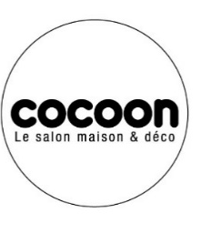
COMMUNIQUÉ DE PRESSE
Bruxelles, le 7 novembre 2017

Mélange de couleurs, de textures et de styles à COCOON 2017
Des workshops déco et DIY pour s’inspirer et personnaliser son chez-soi

Agrémenter son living d’un meuble restauré, placer du papier-peint original, mélanger les textures et les couleurs, associer l’ancien et le moderne, donner une seconde vie à des objets de décoration chinés, personnaliser son intérieur grâce au Do it yourself (DIY),… voilà ce que propose l’édition 2017 de COCOON à ses visiteurs. Durant 9 jours (du 18 au 26 novembre), ils pourront s’inspirer sur le thème de l’ « Eclectique chic », assister à de nombreux workshops, acheter leurs cadeaux de fin d’année ou encore découvrir des trucs et astuces.

Mix & Match des matières, des couleurs et des styles
La tendance est à la récupération d’objets anciens, aux couleurs affirmées, aux motifs sauvages et aux mélanges de tous ces genres. Comment faire pour combiner ces tendances et créer un intérieur à son image ? Le salon COCOON se veut être une réelle source d’inspiration pour ceux qui ont clairement un projet d’aménagement ou ceux qui sont simplement curieux et à la recherche de nouvelles idées de décoration.
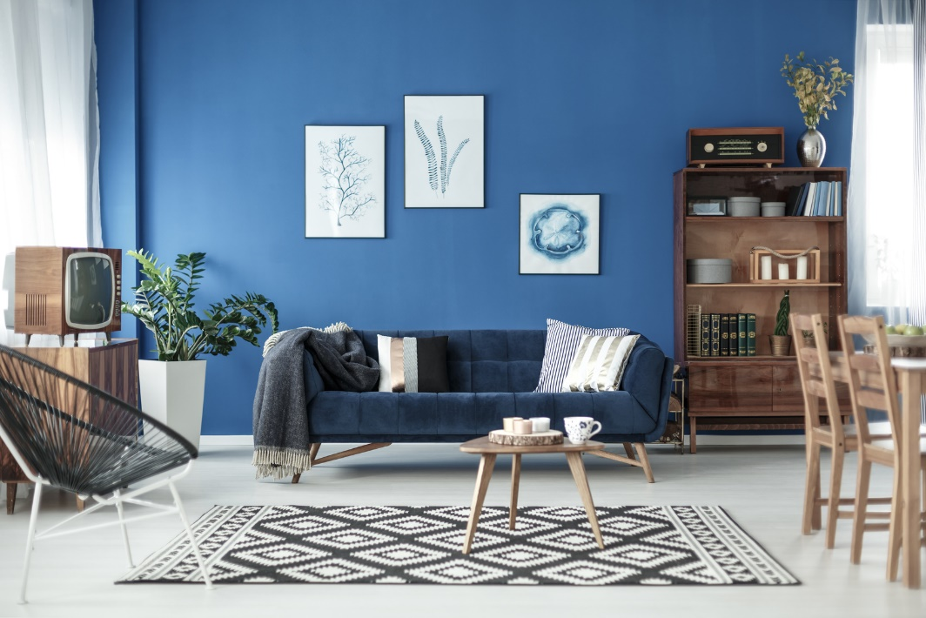
« Toucher, voir, sentir les objets ainsi que les comparer est incontestablement ce qui attire le visiteur à COCOON », explique Bart Van Den Kieboom, porte-parole de Fisa, l’entreprise organisatrice du salon. « Cette année avec le thème « Eclectique chic », nous voulons aussi montrer au visiteur qu’il est possible de mélanger différents styles de décoration avec diverses matières et couleurs. L’ancien peut très bien être associé au moderne par exemple. Cela permet de créer et de personnaliser son intérieur en un univers unique et raffiné. »
Pour guider le visiteur, la spécialiste déco Isabelle Gomez Tinoco de ‘Inside your Home’ sera à sa disposition dans le DécoLab, l’espace où il sera possible de réaliser son propre tableau d’inspiration (mood-board). Nouveauté cette année pour inspirer le visiteur aux entrées du salon : plusieurs espaces, appelés Trend Box, seront aménagés selon le thème et les couleurs tendances du moment.

Le DIY à la mode
Que ce soit dans le secteur de la décoration et de l’aménagement intérieur, de la mode ou de la beauté, le Do it yourself (qui peut se traduire en français par « à faire soi-même ») est ultra tendance et se répand surtout via les réseaux sociaux. « Assister à des workshops DIY à COCOON est l’occasion pour le visiteur de s’inspirer, d’apprendre de nouvelles choses et de vivre un chouette moment sur le salon », explique Bart Van Den Kieboom.

Quelle couleur de peinture murale choisir pour son intérieur ? Comment être plus zen chez soi grâce aux techniques du feng shui ? Comment réaliser sa propre guirlande luminaire pour les fêtes ? Comment, grâce aux odeurs, créer une ambiance propice au bien-être ? Tous les jours du salon, des workshops seront proposés gratuitement au visiteur afin de lui faire découvrir les trucs et astuces pour créer un intérieur qui correspond parfaitement à ses goûts, ses envies et son budget.

N’oubliez pas la touche « cactus »
Cette année, le cactus est mis à l’honneur sur COCOON. De plus en plus présent dans la mode et la décoration d’intérieur, le cactus est une plante facile d’entretien qui s’invite non seulement chez soi mais aussi sous forme de motifs sur le papier peint ou encore d’imprimés sur les coussins ou les tapis.
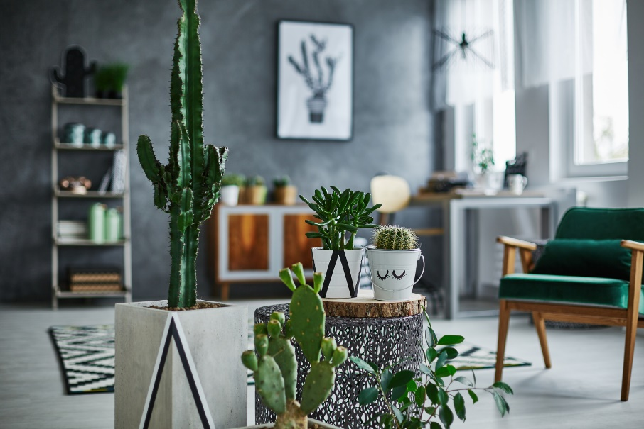
Le Cactus Day est un concept tout nouveau qui aura lieu le mardi 21 novembre. Il permettra au visiteur d’entrer gratuitement à COCOON grâce à un accessoire, un tissu, un vêtement, … orné d’un ou de plusieurs cactus. « Si l’on débarque avec une vraie plante, ça compte aussi », rigole Bart. De quoi être imaginatif !

Le décompte avant l’ouverture des portes du salon de la décoration et de l’aménagement d’intérieur est lancé : J-10 !

Contacts (non destiné à la publication s.v.p.)
Toutes les informations presse se retrouvent sur www.cocoon.media.twocents.be.

Hélène Tuypens
Two cents
Tel : 0478 76 35 93
E-mail : ht@twocents.be
Bart Van Den Kieboom
Fisa SA
Tel : 0478 32 53 74
E-mail : b.vandenkieboom@fisa.be

